**Práctica 4: Creación de procesos con Fork y gestión de procesos con htop**

Sistemas Operativos NRC 18149

Natalia Arboleda Arboleda ID 000165655

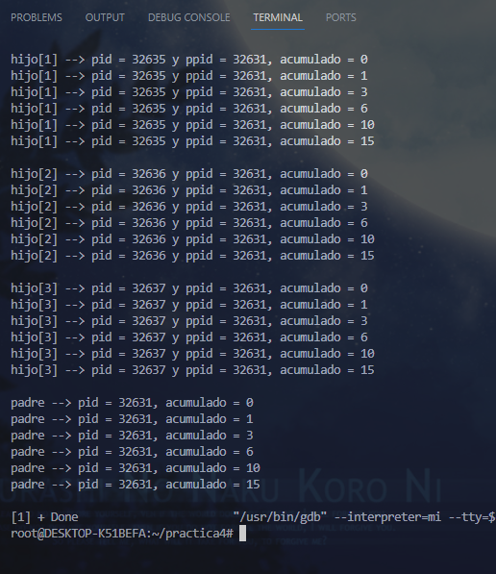

**Código**

#include <stdio.h>

#include <stdlib.h>

#include <unistd.h>

#include <sys/wait.h>

#include <sys/types.h>

int main()

{

    int pid, pid1, pid2, i;

    int acumulado = 0;

    pid = fork();

    if (pid == 0) {

        for(i=0; i<=5; i++){

            acumulado += i;

            printf("hijo[1] --> pid = %d y ppid = %d, acumulado = %d\n", getpid(), getppid(), acumulado);

        }

        printf("\n");

    }

    else {

        wait(NULL);

        pid1 = fork();

        if (pid1 == 0) {

            for(i=0; i<=5; i++){

                acumulado += i;

                printf("hijo[2] --> pid = %d y ppid = %d, acumulado = %d\n", getpid(), getppid(), acumulado);

            }

            printf("\n");

        }

        else {

            wait(NULL);

            pid2 = fork();

            if (pid2 == 0) {

                for(i=0; i<=5; i++){

                    acumulado += i;

                    printf("hijo[3] --> pid = %d y ppid = %d, acumulado = %d\n", getpid(), getppid(), acumulado);

                }

                printf("\n");

            }

            else {

                wait(NULL);

                for(i=0; i<=5; i++){

                    acumulado += i;

                    printf("padre --> pid = %d, acumulado = %d\n", getpid(), acumulado);

                }

                printf("\n");

            }

        }

    }

    return 0;

}